## 

# **ACUERDO DEL USUARIO PARA LA APLICACIÓN DE GESTIÓN DE EVENTOS**

###### Fecha de entrada en vigencia: 08/01/2024

## **Introducción:**

Este documento, en adelante referido como el "Acuerdo," formaliza la relación entre EventHub© y el usuario para el uso de la aplicación de gestión de eventos.

## **ACEPTACIÓN DE LOS TÉRMINOS**

* 1. Este documento constituye un acuerdo legal entre el usuario y nosotros. Si no está de acuerdo con estos términos, le solicitamos que se abstenga de utilizar la aplicación.

## **SERVICIOS**

La aplicación brinda una plataforma integral para facilitar la creación, gestión y participación en eventos. Esta plataforma se compone de diversos microservicios especializados, cada uno diseñado para proporcionar funcionalidades específicas:

* 1. **Microservicio de Usuarios:**

Este microservicio se encarga de manera integral de la gestión de cuentas de usuario. Desde la autenticación y autorización hasta la configuración de perfiles de usuario, proporciona una experiencia completa y segura para los usuarios.

* 1. **Microservicio de Eventos:**

Especializado en la administración de eventos, este microservicio facilita la creación, edición y eliminación de eventos. Además, permite la consulta detallada de la información relacionada con cada evento, garantizando una gestión eficiente y personalizada.

* 1. **Microservicio de Asistentes:**

Diseñado para optimizar la interacción con los participantes, este microservicio se centra en el registro de asistencia a eventos y el seguimiento detallado de los asistentes. Brinda una visión completa de la participación y la interacción de los usuarios en cada evento.

* 1. **Microservicio de Comunicación:**

Utilizando la potencia de SendGrid, este microservicio se encarga del envío estratégico de notificaciones por correo electrónico. Además, gestiona de manera eficiente la comunicación entre los asistentes, proporcionando una experiencia interactiva y fluida.

## **REGISTRO Y CUENTAS DE USUARIO**

* 1. Para acceder a funciones particulares de la aplicación, es fundamental completar el proceso de registro y crear una cuenta de usuario. En este sentido, le instamos a que proporcione información precisa y completa durante el registro. Además, es imperativo que usted asuma la responsabilidad de mantener la confidencialidad de su información de inicio de sesión para garantizar la seguridad de su cuenta.
  2. Cualquier actividad realizada en la aplicación bajo sus credenciales se considerará responsabilidad exclusiva suya.

## **USO APROPIADO Y CONDUCTA DEL USUARIO**

* 1. Al hacer uso de la aplicación, usted se compromete de manera explícita a utilizarla de manera ética y legal. Queda terminantemente prohibido emplear la aplicación para llevar a cabo actividades ilegales, inapropiadas o que violen los derechos de terceros.
  2. Esta cláusula busca garantizar un entorno seguro y respetuoso dentro de la comunidad de usuarios de la aplicación. La aplicación se ofrece como una plataforma para la participación y colaboración, y su uso indebido puede resultar en medidas disciplinarias.

## **PRIVACIDAD Y PROTECCIÓN DE DATOS**

* 1. Reconocemos y valoramos la importancia de su privacidad. Le invitamos a revisar detenidamente nuestra Política de Privacidad, un documento detallado que explica de manera transparente cómo recopilamos, utilizamos y protegemos sus datos personales.
  2. En un esfuerzo por garantizar la máxima transparencia y confianza, hemos diseñado nuestra Política de Privacidad de acuerdo con las mejores prácticas y regulaciones de protección de datos. Este documento proporciona información detallada sobre la recopilación de datos, las finalidades para las que se utilizan y las medidas de seguridad implementadas para proteger su información personal.
  3. Le recomendamos revisar regularmente nuestra Política de Privacidad para estar al tanto de cualquier actualización. Su compromiso con nuestras prácticas de privacidad contribuye a la creación y mantenimiento de un entorno seguro y respetuoso dentro de nuestra comunidad de usuarios.

## **MODIFICACIONES DEL ACUERDO**

* 1. Nos comprometemos a notificarle sobre cualquier cambio significativo que afecte sus derechos y obligaciones.
  2. Entendemos que la transparencia en relación con cualquier alteración en los términos y condiciones es esencial. Por ello, nos esforzamos por comunicar de manera clara y oportuna cualquier ajuste que realicemos en este Acuerdo. Le recomendamos revisar regularmente estos términos para estar al tanto de cualquier actualización y asegurarse de que su uso de la aplicación esté alineado con las disposiciones más recientes.

## **LIMITACIÓN DE RESPONSABILIDAD**

* 1. Entendemos la importancia de ofrecer nuestros servicios con la máxima calidad y eficacia, pero es crucial que los usuarios comprendan que, en ciertas circunstancias, las limitaciones legales pueden estar presentes. Esta cláusula establece las restricciones de responsabilidad aplicables y busca brindar claridad sobre el alcance de nuestra responsabilidad en conformidad con la legislación vigente.
  2. Es fundamental que los usuarios reconozcan y acepten estas limitaciones al utilizar nuestra aplicación, lo que contribuirá a establecer expectativas realistas y a promover una relación transparente y basada en la buena fe.

## **LEY APLICABLE Y RESOLUCIÓN DE DISPUTAS**

* 1. Cualquier litigio resultante de este Acuerdo será resuelto únicamente en un tribunal que designemos y conforme a unas reglas de procedimiento pactadas previamente por unos profesionales.
  2. Al especificar la ley aplicable y la jurisdicción, buscamos establecer un marco claro para la resolución de disputas.

## **CONTACTO**

Si tiene alguna pregunta o inquietud con respecto a este Acuerdo, no dude en ponerse en contacto con nosotros a través de eventhub@gmail.com. Estamos aquí para proporcionarle la asistencia y la información necesarias para garantizar una comprensión completa de los términos establecidos.

Este acto constituye un acuerdo vinculante entre usted y EventHub©. Para confirmar su aceptación, le solicitamos que proporcione su firma electrónica o el nombre del representante legal y la fecha de la firma a continuación:

[SERVICE PROVIDER SIGNATURE] [CLIENT SIGNATURE]

**Equipo Legal EventHub**© **Nombre Cliente**

Firma electrónica Firma electrónica

Nombre representante legal Nombre representante legal

Fecha firma: dd-mm-aaaa Fecha firma: dd-mm-aaaa

## **PRECIOS & PLANES**

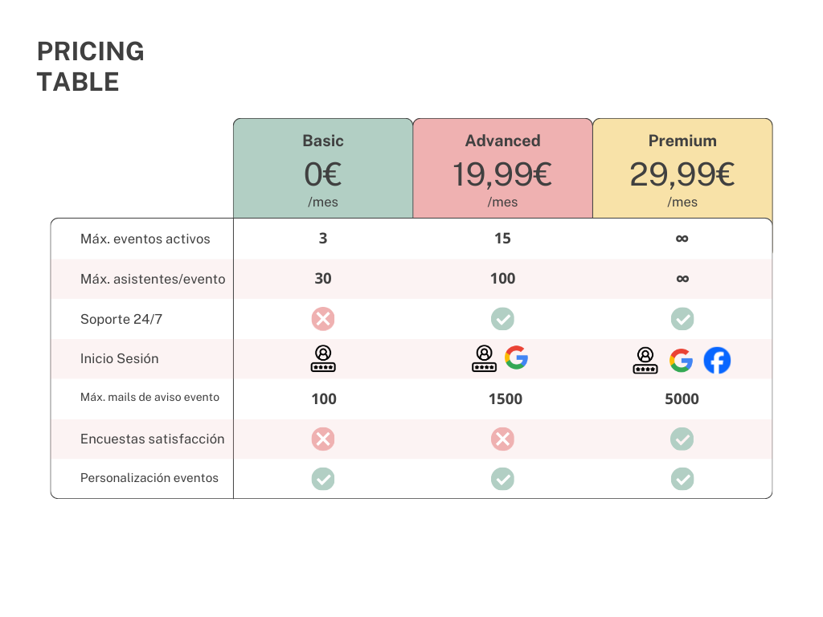

* 1. El soporte 24/7 hace referencia a una asistencia totalmente personalizada basada en la conversación con una persona de nuestro departamento de Atención al Cliente. En caso de no disponer de la característica, se dispone de una lista de FAQs y un ChatBot soportado por Chat GPT-3.5.
  2. En caso de exceder alguna de las características adscritas a tu plan, una alerta visual informará de la situación y no dejará completar la acción deseada hasta que el plan/suscripción lo permita.